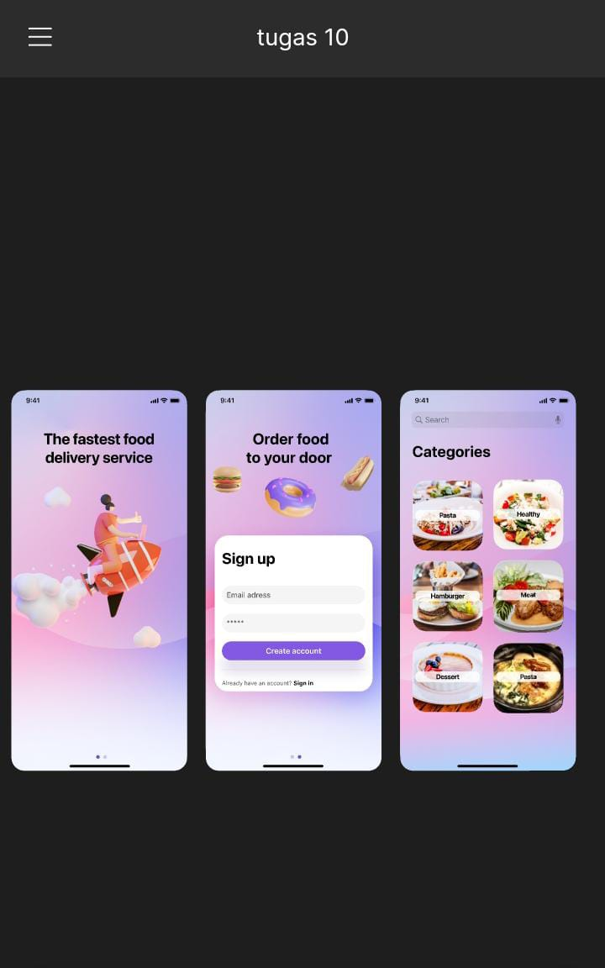
1. Layar Pertama (Kiri) - Halaman Selamat Datang
Tujuan: Memberikan pengantar menarik tentang layanan aplikasi.
Elemen Utama:
Judul: "The fastest food delivery service"
Menekankan keunggulan utama aplikasi, yaitu layanan pengantaran makanan yang cepat.
Visual: Ilustrasi seseorang menaiki roket, memberikan kesan cepat, dinamis, dan modern.
Latar Belakang: Gradien warna ungu-pink yang memberikan nuansa modern dan ramah.
2. Layar Kedua (Tengah) - Halaman Pendaftaran (Sign Up)
Tujuan: Memudahkan pengguna untuk membuat akun.
Elemen Utama:
Judul: "Order food to your door"
Memberikan manfaat utama aplikasi: memesan makanan dengan pengantaran langsung ke rumah.
Formulir Pendaftaran:
Input Field:
Email address: Tempat pengguna memasukkan alamat email.
Password: Input untuk kata sandi pengguna.
Tombol Utama:
"Create account": Tombol utama berwarna ungu yang memungkinkan pengguna mendaftar akun.
Link Alternatif:
"Already have an account? Sign in": Tautan untuk pengguna yang sudah memiliki akun agar bisa masuk.
Visual Tambahan: Ilustrasi makanan ringan seperti burger, donat, dan roti di sekitar form, menambah tema makanan.
3. Layar Ketiga (Kanan) - Halaman Kategori Makanan
Tujuan: Memungkinkan pengguna menjelajahi pilihan makanan berdasarkan kategori.
Elemen Utama:
Judul: "Categories": Menjelaskan isi halaman berupa daftar kategori makanan.
Input Pencarian:
Kolom Search di bagian atas untuk mencari kategori makanan tertentu.
Daftar Kategori:
Kategori ditampilkan dalam kotak dengan gambar dan label teks:
Pasta
Healthy
Hamburger
Meat
Dessert
Pasta (muncul lagi untuk variasi tambahan)
Visual kategori berupa gambar makanan terkait untuk memudahkan identifikasi.
Kesimpulan Rancangan UI
Desain ini mengikuti prinsip antarmuka pengguna yang modern dan ramah:

Visual: Warna gradien lembut, ilustrasi kreatif, dan gambar makanan menarik perhatian pengguna.
Struktur: Terorganisir dengan baik dalam tiga tahap (welcome, sign up, kategori).
Interaksi: Fokus pada pengalaman pengguna (UX) dengan formulir sederhana, navigasi jelas, dan akses cepat ke fitur utama.
Rancangan ini cocok untuk aplikasi pemesanan makanan yang bertujuan memberikan layanan cepat dan praktis.

